2月4日是“全市巡回看变化”观摩活动的最后一天，下午2时许，观摩团成员走进九江（颐高）互联网创业中心，实地检阅九江（颐高）互联网创业中心发展的新成效、新面貌。

        市委副书记、市长林彬杨，市委副书记、政法委书记熊永强，市人大常委会主任冯静，市政协主席杨小华等市四套班子领导，及各县(市、区)县委书记、县长等市直领导共100余人，在九江市浔阳区委书记宋细妹、区长徐昭国的陪同下参观视察。颐高互联网科技有限公司副总裁倪晓昌，运营总监刘吉喆全程接待。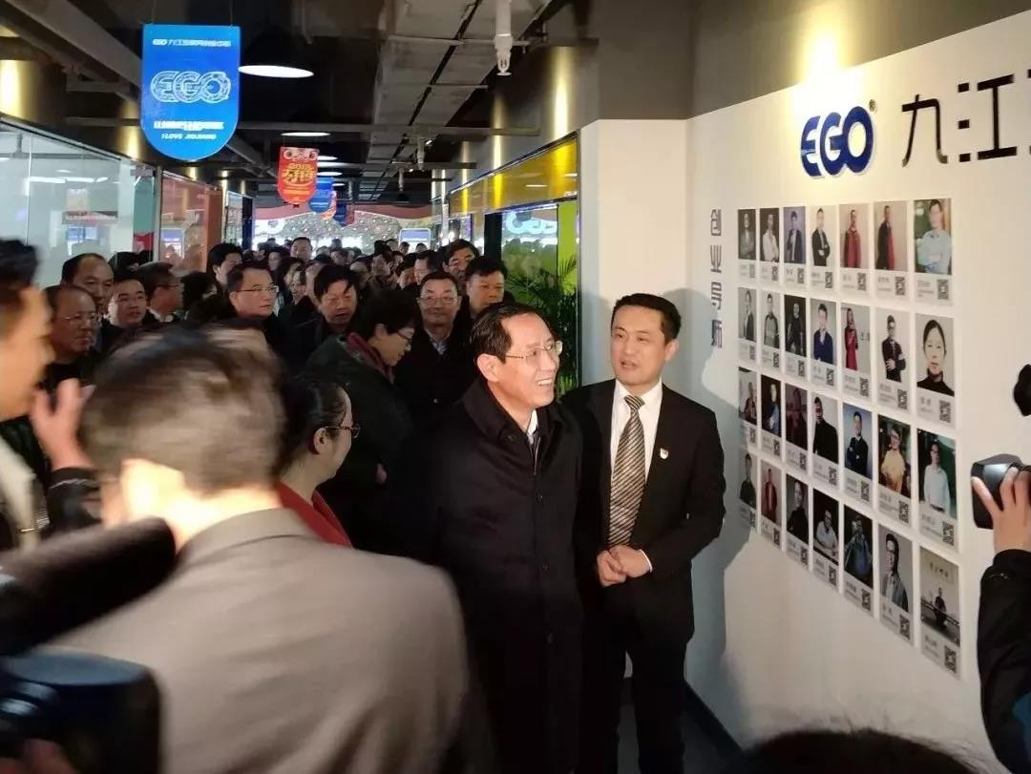

观摩团一行首先视察了基地建设情况，参观了万创空间、创业咖啡厅、智能体验馆、无人超市、微巢学院等板块。九江（颐高）互联网创业中心主要以市场化、专业化、集成化和网络化的“众创空间”为发展思路，打造中小企业、高校、科研机构、创客多方协同的新型创新创业孵化平台，总建筑面积2800平方米，众创工位201个，独立办公室31间。该项目于2017年7月份签约，10月份开工建设，2018年1月份正式投入使用。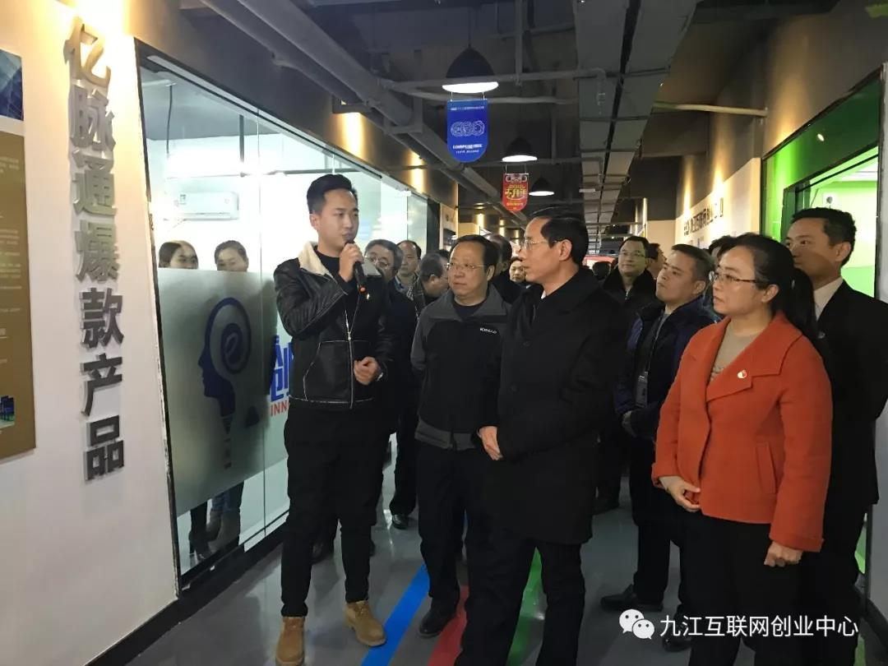

（观摩团了解颐高特色项目—亿脉通）

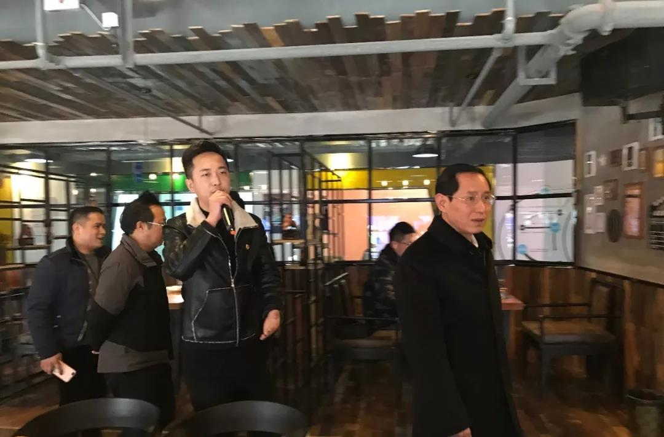

（观摩团参观创业咖啡厅）

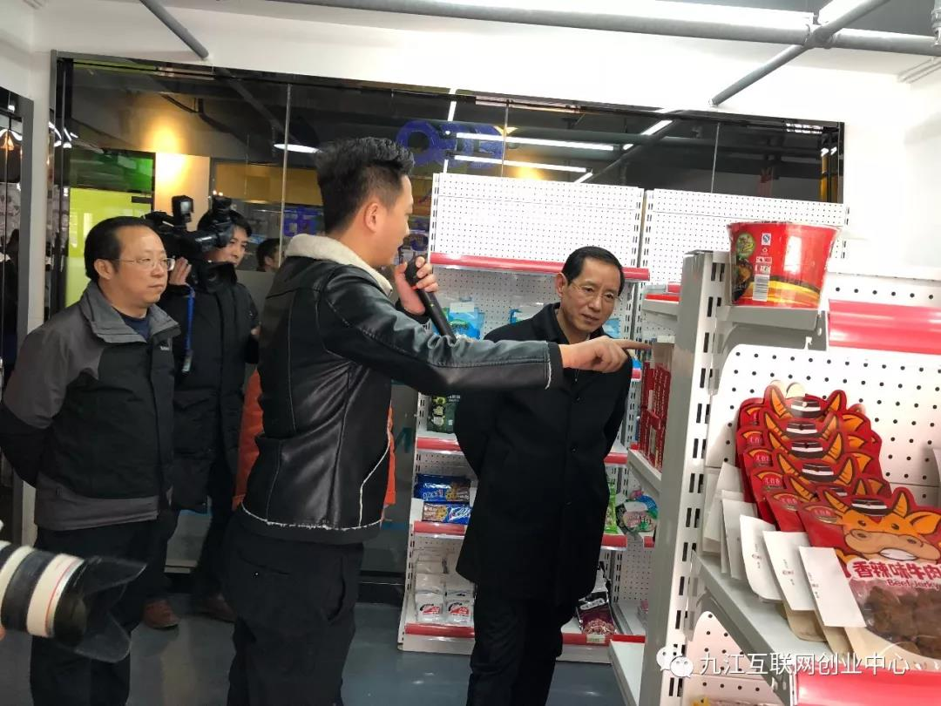

（观摩团参观江西省首家无人超市）

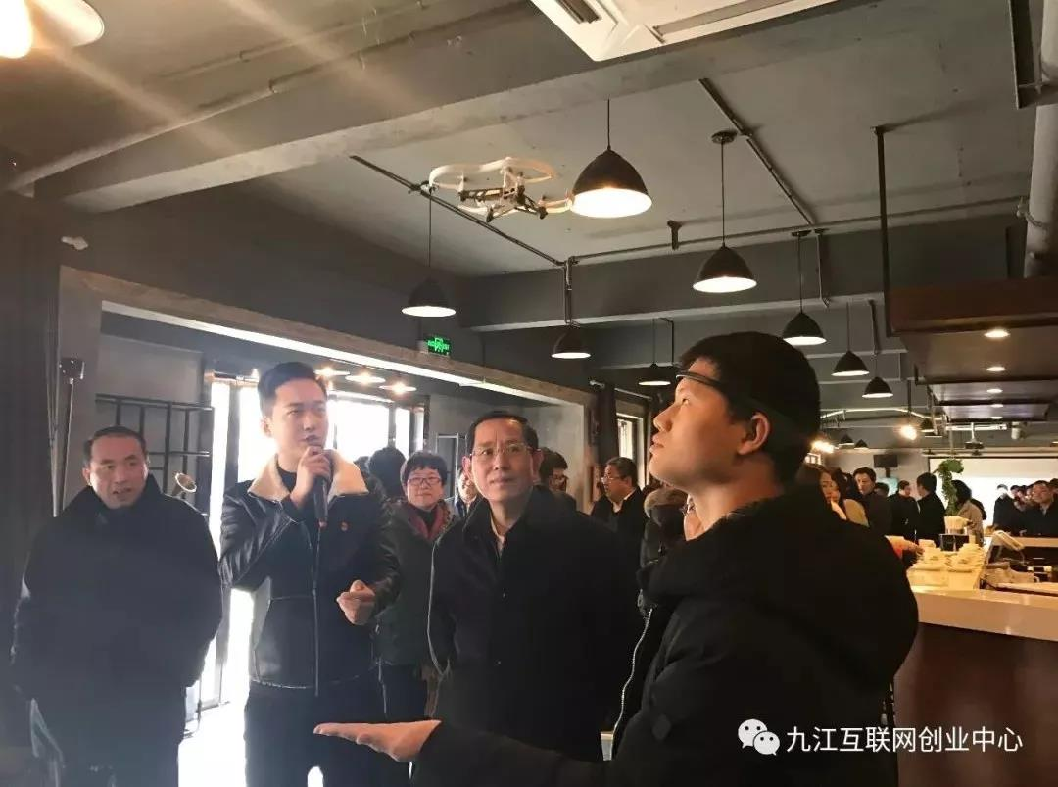

（观摩团在智能馆体验智能设备）

        随后，观摩团一行莅临企业办公区，深入了解创业公司的运营和发展情况。目前九江（颐高）互联网创业中心共招商创新创业项目30家，累计注册资金超过6000万元，创造税收500万元以上，可新增就业200人。九江（颐高）互联网创业中心通过颐高在全国200余个项目的资源优势，积极连接优质投资机构、优秀创业导师，整合地方政府、龙头企业和主流媒体资源，帮助企业申报各项符合条件扶持政策资金，帮助传统企业转型，为优秀创客提供全方位的创业服务，构建全国创业高速公路网，打造城市创新创业生态圈。

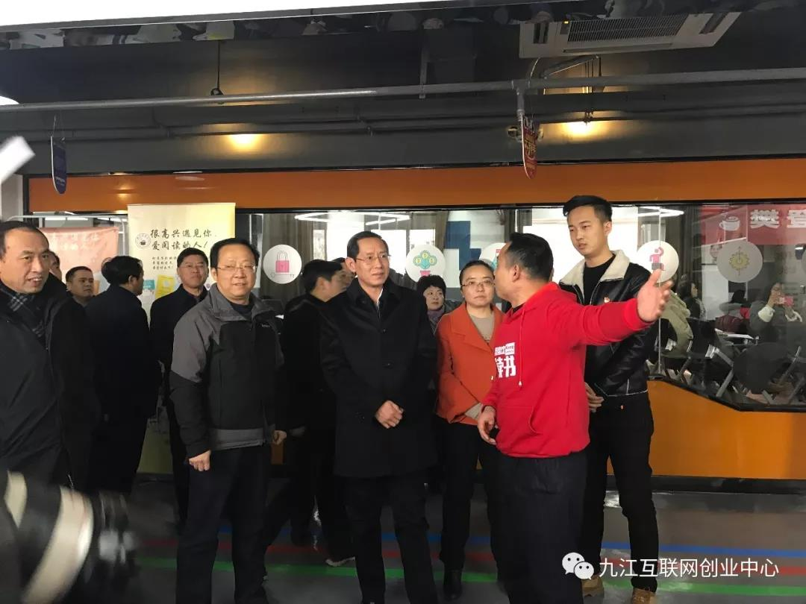

（观摩团来到创业公司办公区，和创业者互动）

        通过现场观摩考察，观摩团对项目的建设发展、招商运营以及创业服务、项目孵化等方面取得的成绩予以肯定，同时，也指出颐高要利用好自身优势帮助本地企业实现转型升级，为企业提供更好，更全面的孵化服务。

        参加此次巡回观摩活动的还有潘熙宁、董金寿、杨健、李洪涛、汪开华、杨志军、陈和民、廖奇志、赵兵、夏兴、戴晓慧、周美祥、李润金、李小林、傅朗林、张荣先、李军、彭敏、孙金淼、罗文江、邓君安、徐红梅、吴秋红、王丰鹏、梅武林、严平、陈世勇、鄢清员、熊少健、罗林、吴照友、李甫勇、邵丹波、洪华等领导，各县（市、区）党政主要负责同志、市直有关部门主要负责人。

